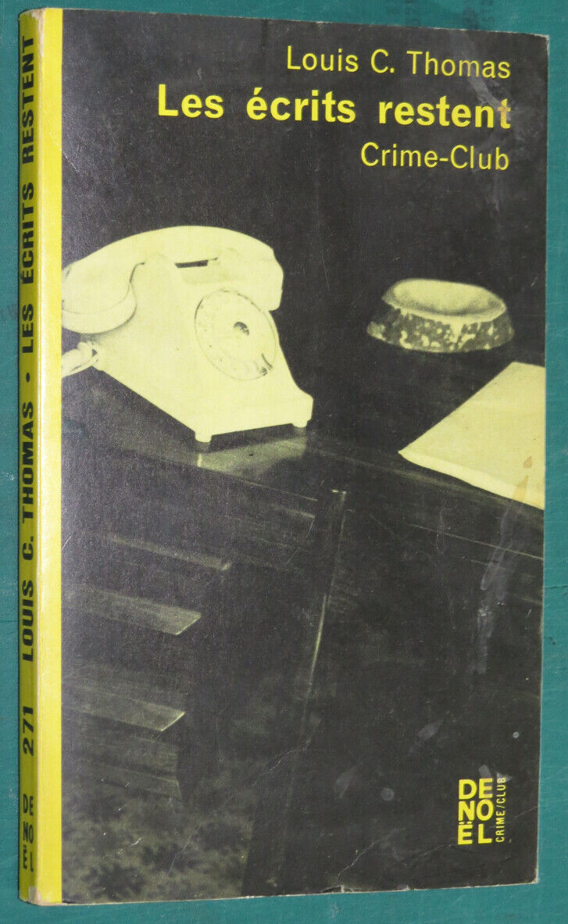

Thomas, Louis C.
Les écrits restent
Paris: Denöel crime club, 1969, première édition

Обложка первого издания романа

